作業六 北海海盜帽製作 可編輯多邊形製作 Ribbon 使用

姓名 韋定君 學號 S08117017

1. 要完成海盜帽如下圖

主題:

* 使用“對稱”Symmetry編輯器可將編輯鏡像到模型的一側。
* 通過連接多邊形邊創建循環。
* 使用各種拉伸技術來擴展Loop多邊形。
* 創建斜面Bevel和嵌入Inset形狀。
* 使用OpenSubdiv顯式壓痕使對象平滑。

任務:

* 使用基本多邊形編輯創建頭盔
* 在對稱模式下工作以向頭盔添加細節
* 完成頭盔的基本形狀
* 使用拉伸將角添加到頭盔
* 使用自由格式工具向頭盔添加尖峰

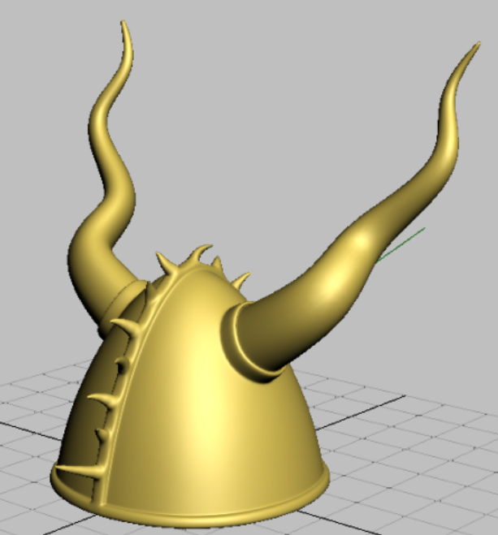

1. 單位設定(generic unit)

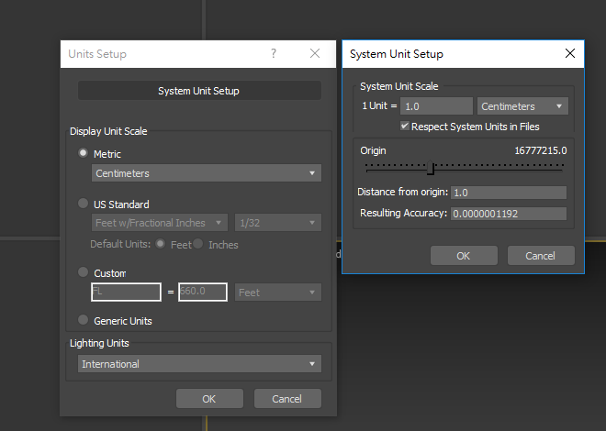

1. 粗模製作(使用基本多邊形編輯創建頭盔)

Box 參數

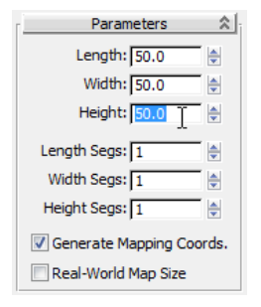

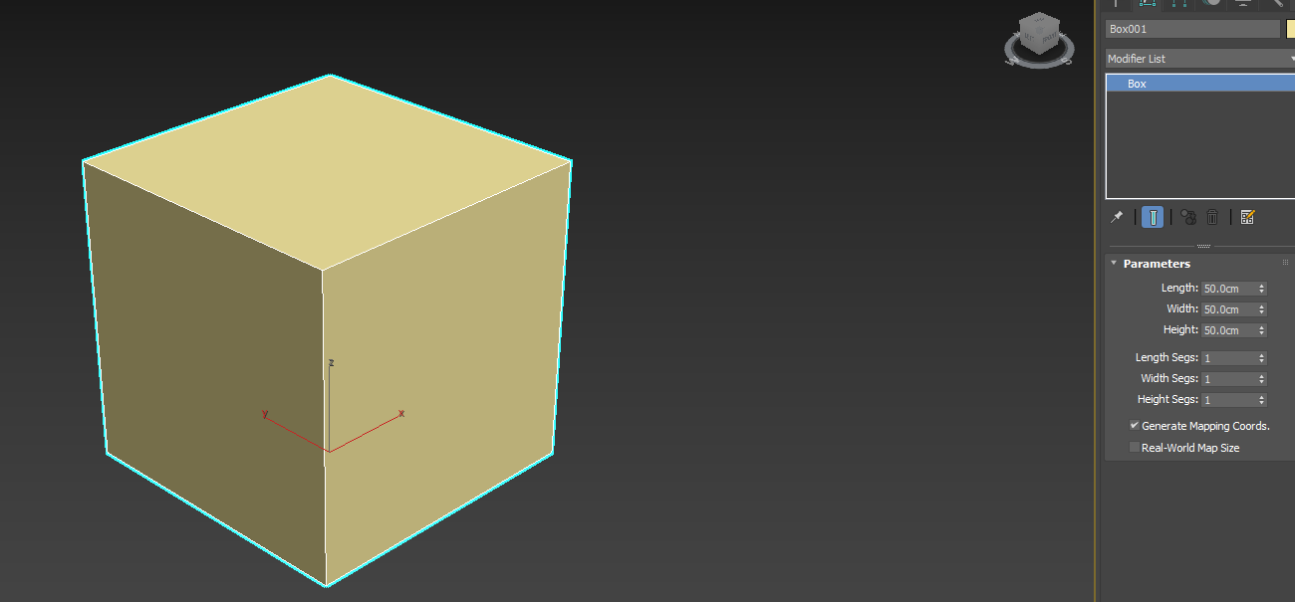

修正中心軸點

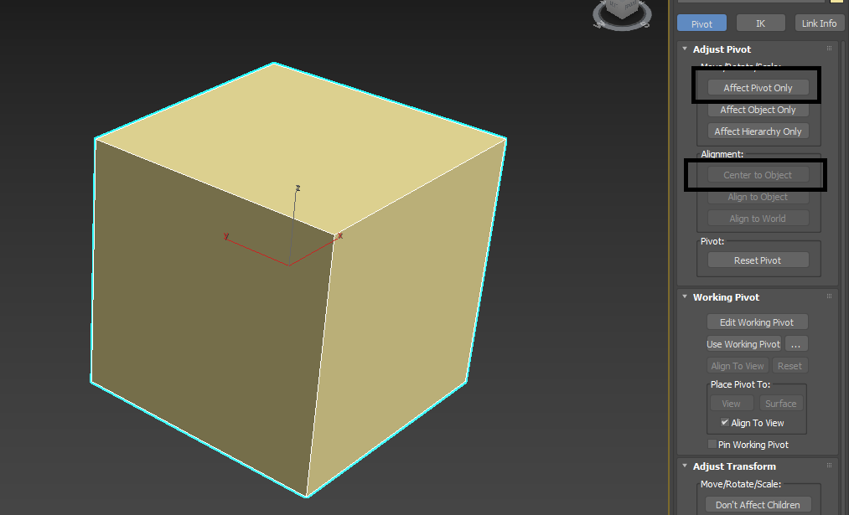

修正座標位置

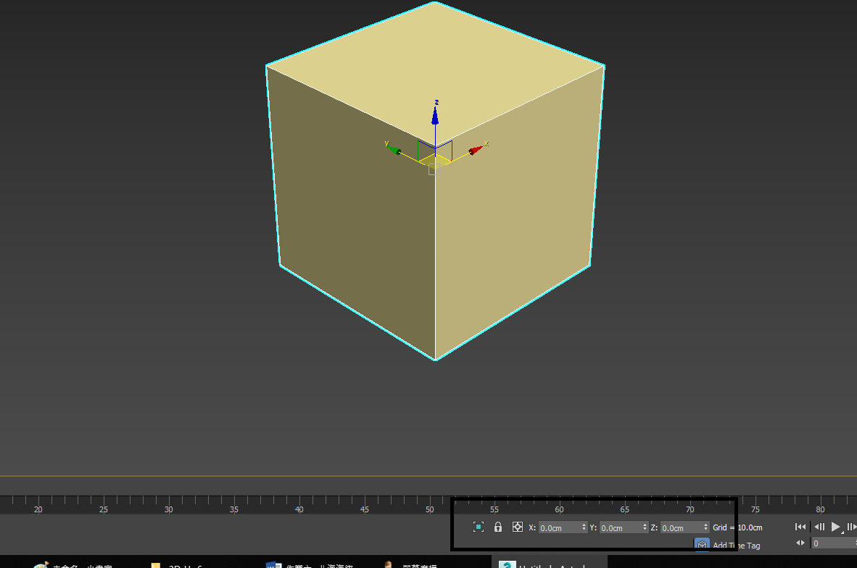

增加網格數4

修正成為可編輯多邊形

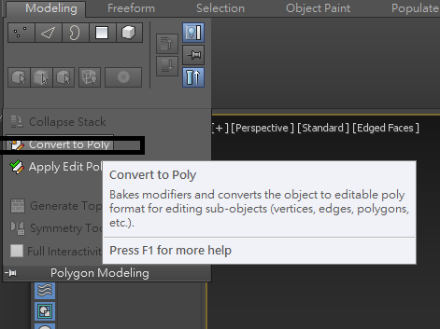

使用Spherify.編輯器

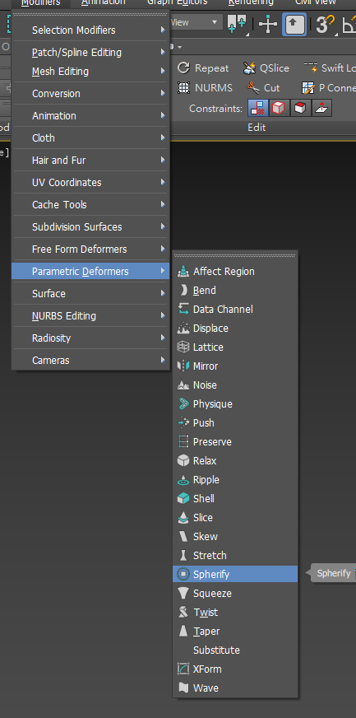

轉為可編輯多邊形

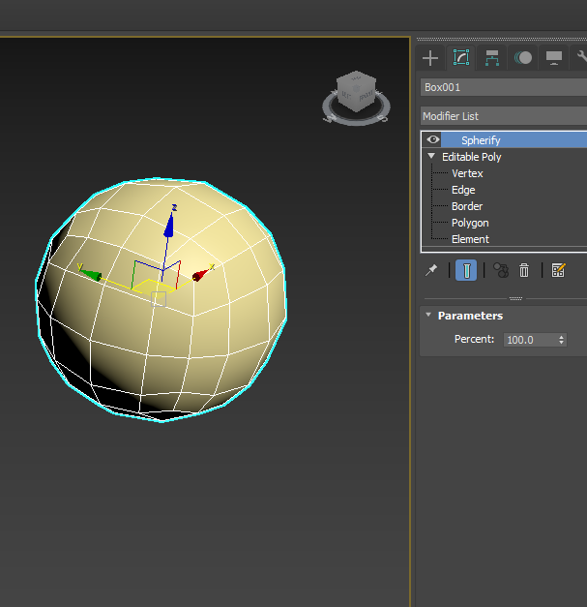

刪除下半部

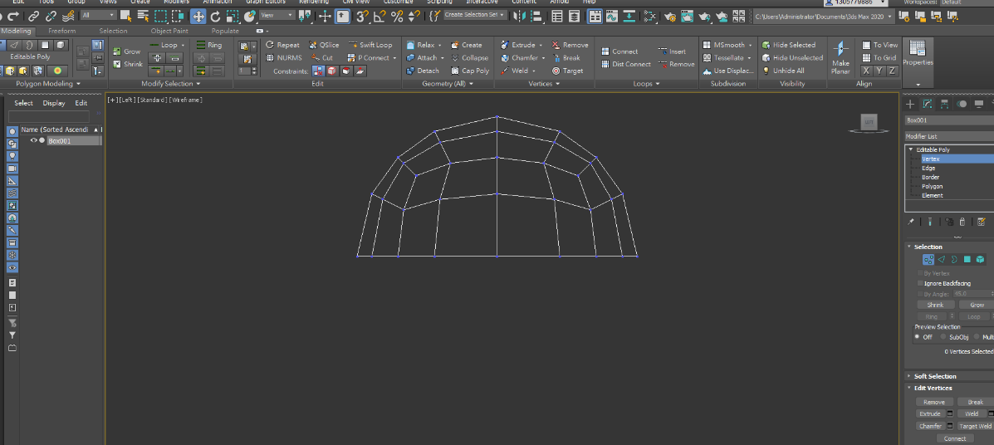

利用軟選擇移動端點

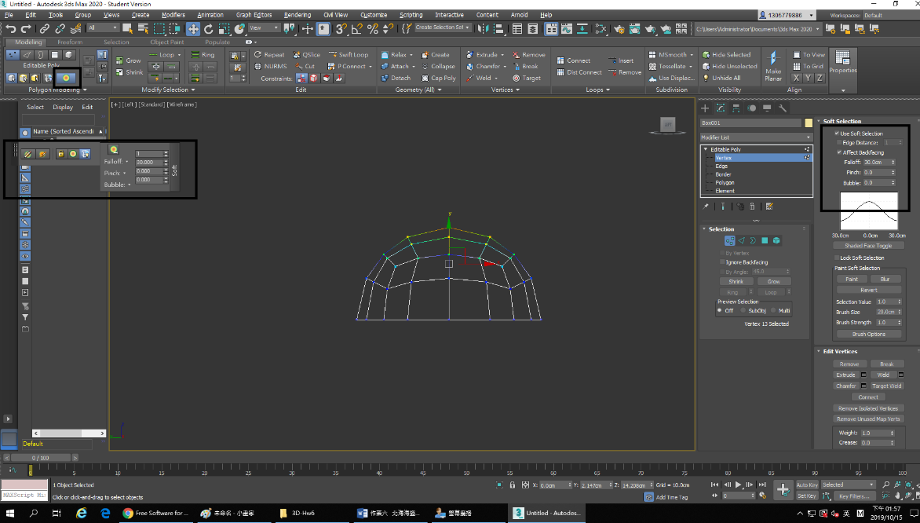

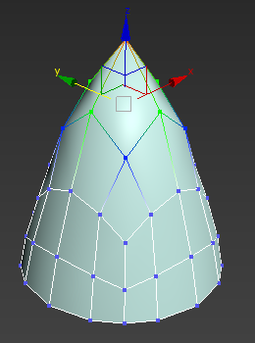

使用Mesh smooth編輯器細化

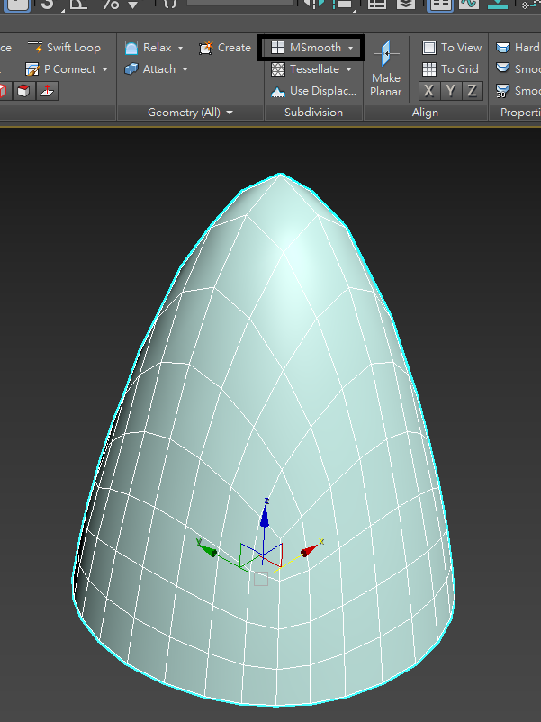

儲存 Hw6_01.max

1. **對稱模式**下工作以向頭盔添加細節

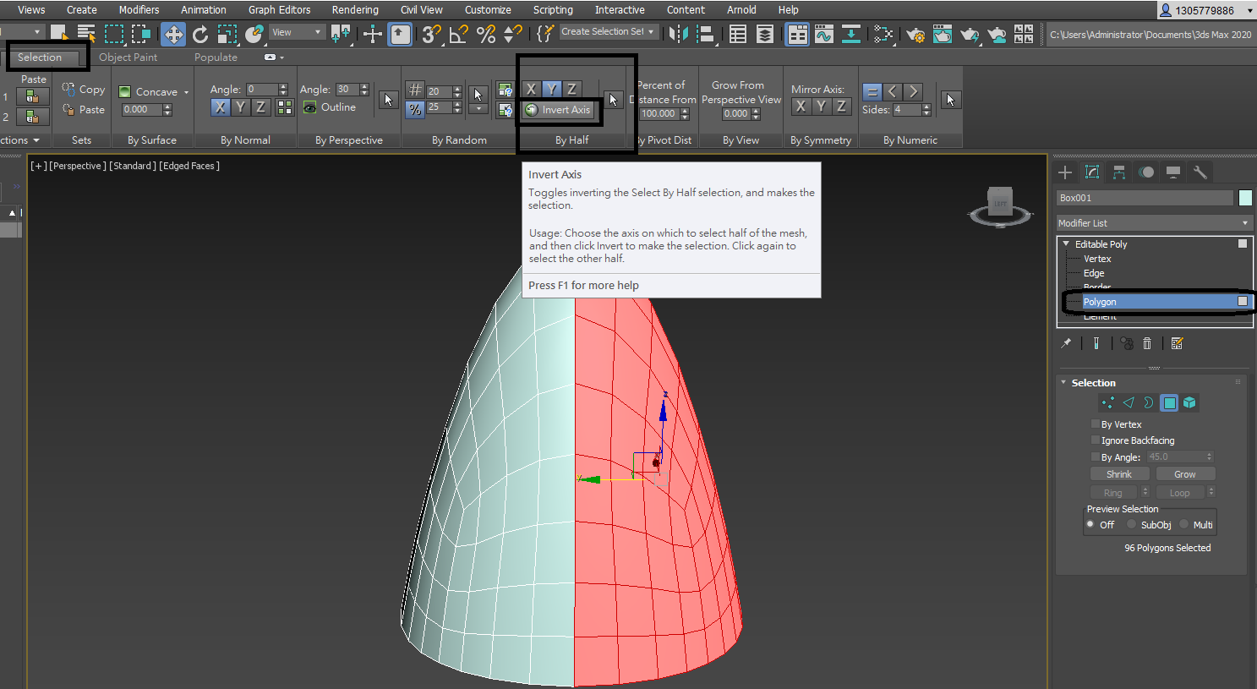

增加對稱編輯器

刪除一半面

加入Symmetry 編輯器 調整參數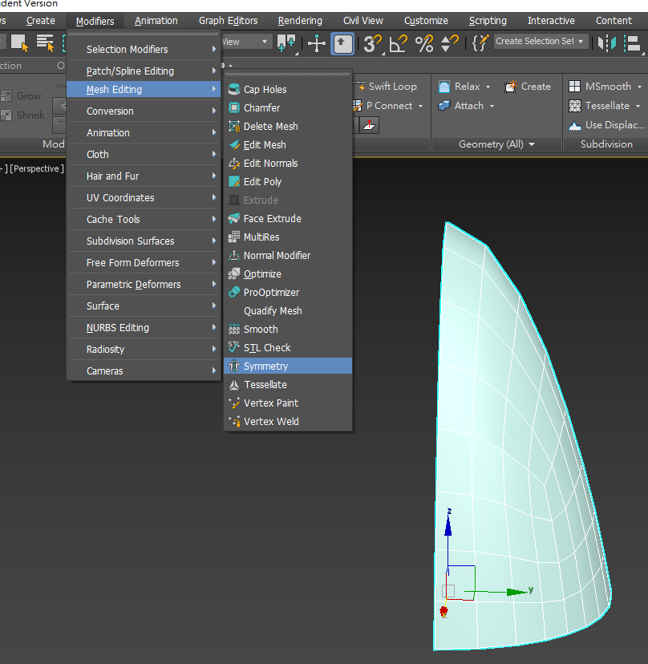

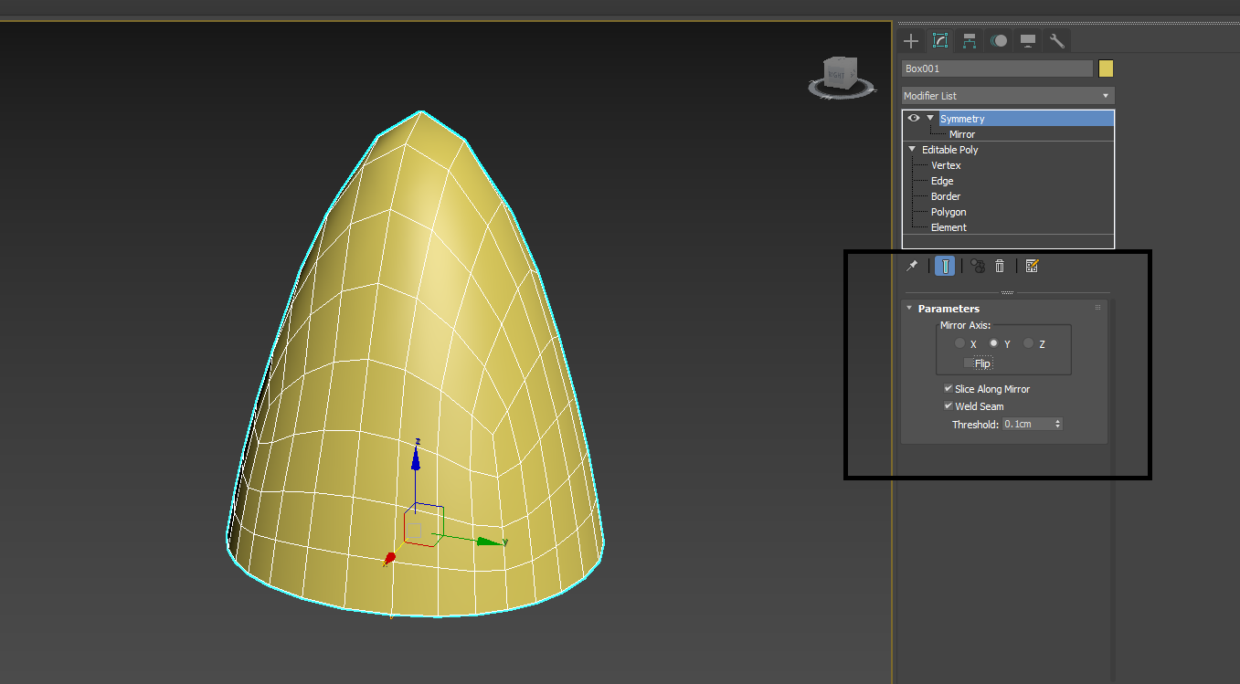

增加頭盔邊線使用Connect

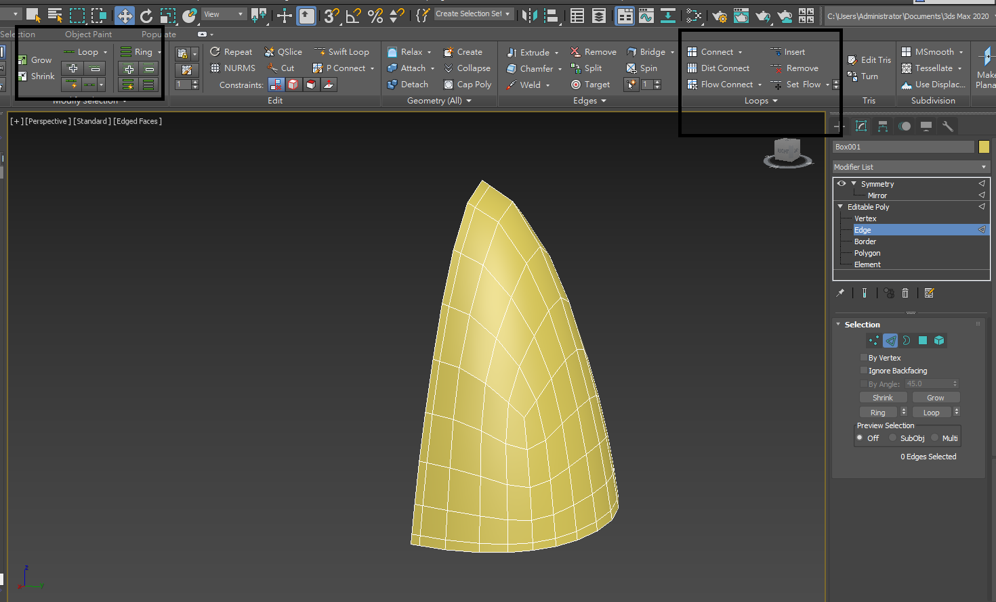

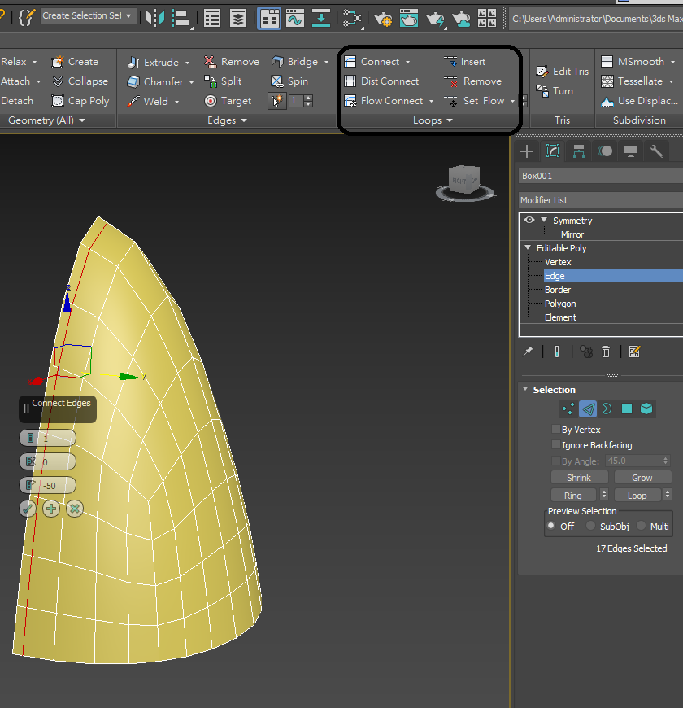

轉成可編輯多邊形

選擇邊緣面

Ctrl 按鈕選按 再選面

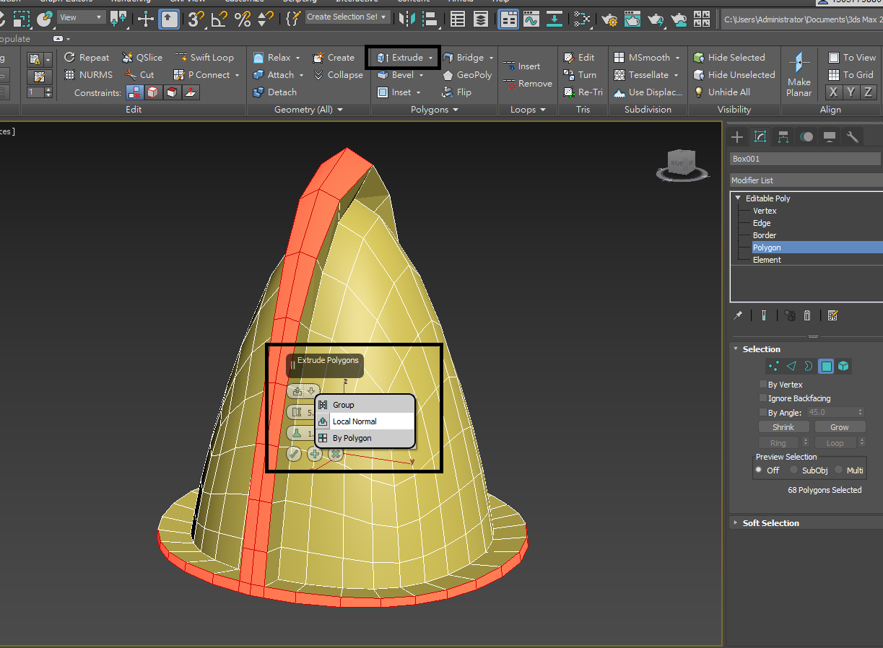

使用 OpenSubdiv 編輯器 看看結果

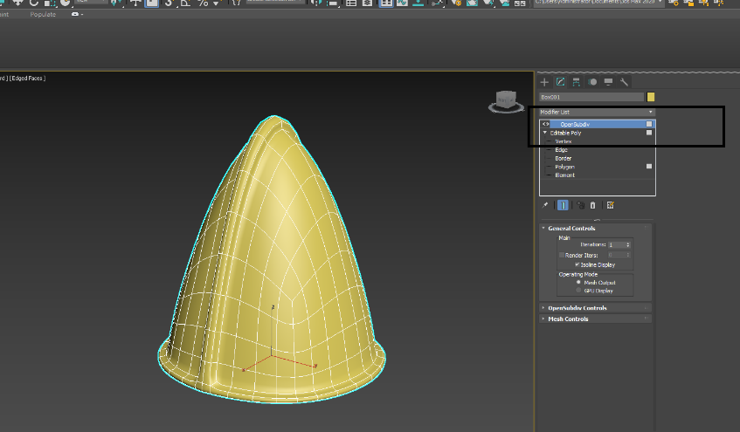

修正參數 看看結果

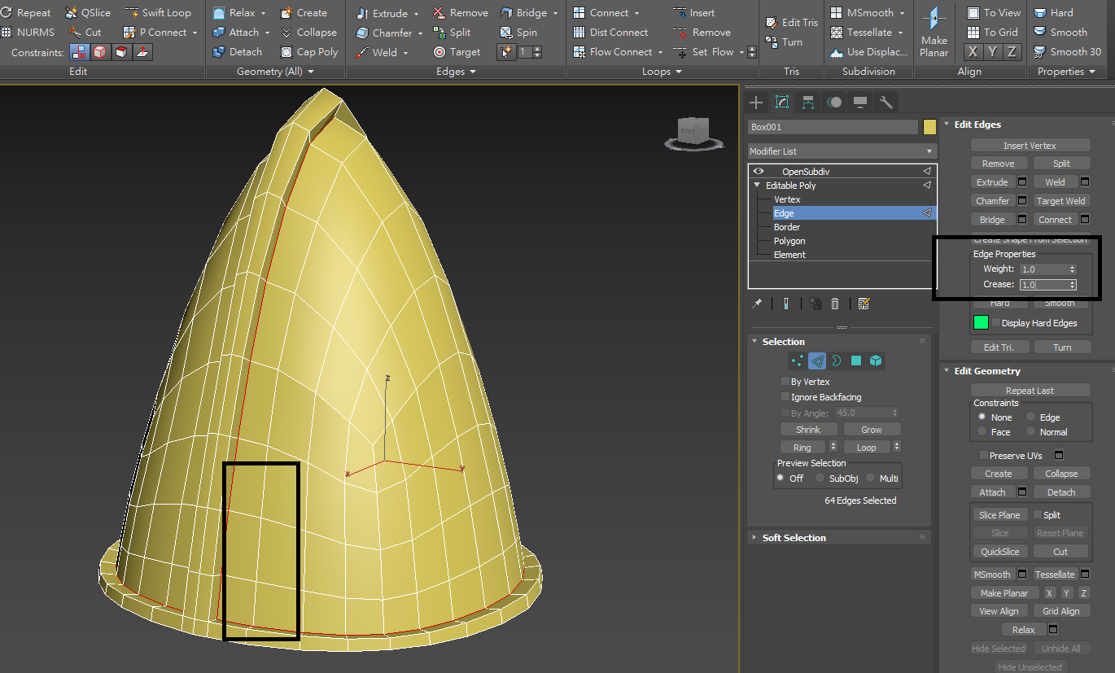

完成頭盔的基本形狀

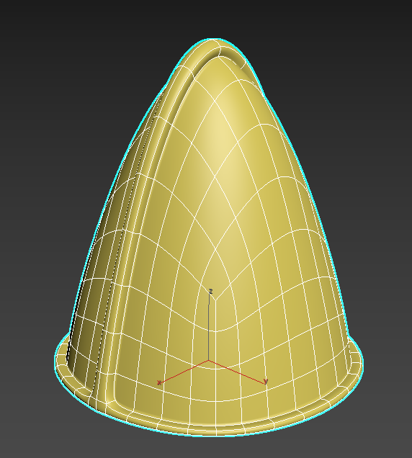

儲存 Hw6_03.max

1. 使用拉伸將角添加到頭盔

關閉 OpenSubdiv 編輯器

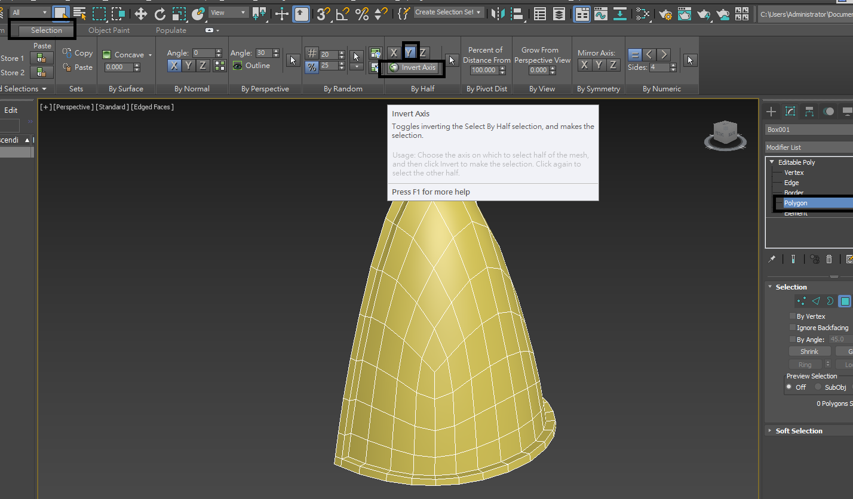

刪除左半面

使用Symmetry 編輯器

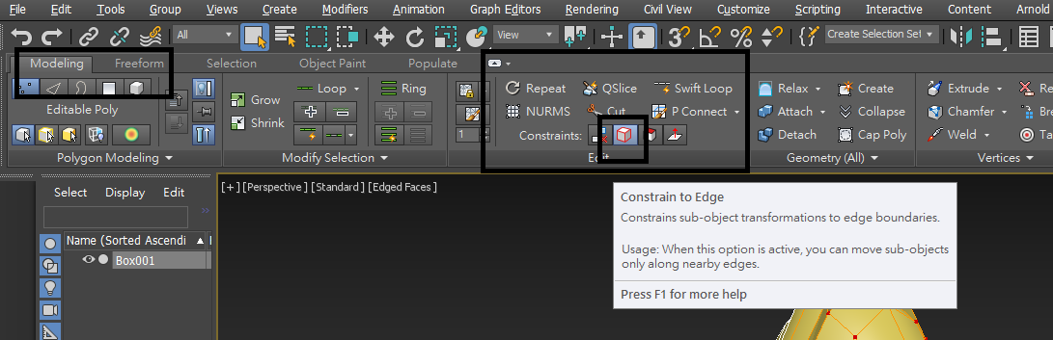

選點 點 階層 注意 限制 邊 開啟

設定角的面形

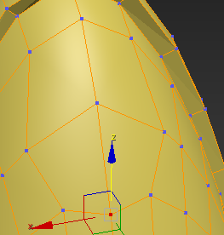

利用Inset Extrude Bevel 展開角初 型

製作延展**導引線Spline**

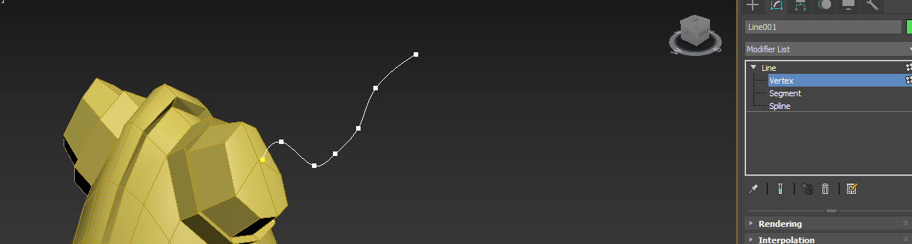

利用 Extrude on Spline 展出末 角

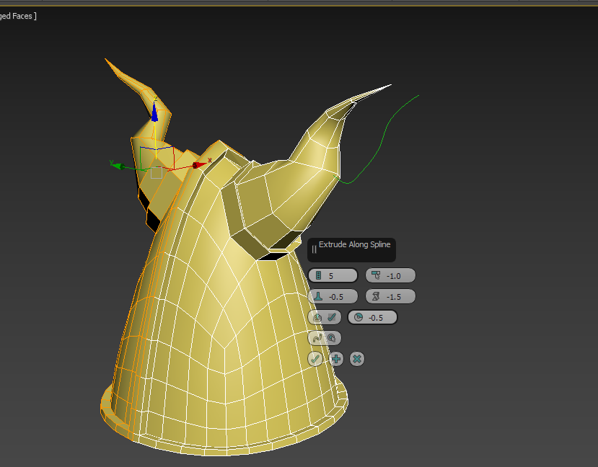

使用 OpenSubdiv 編輯器 看看結果

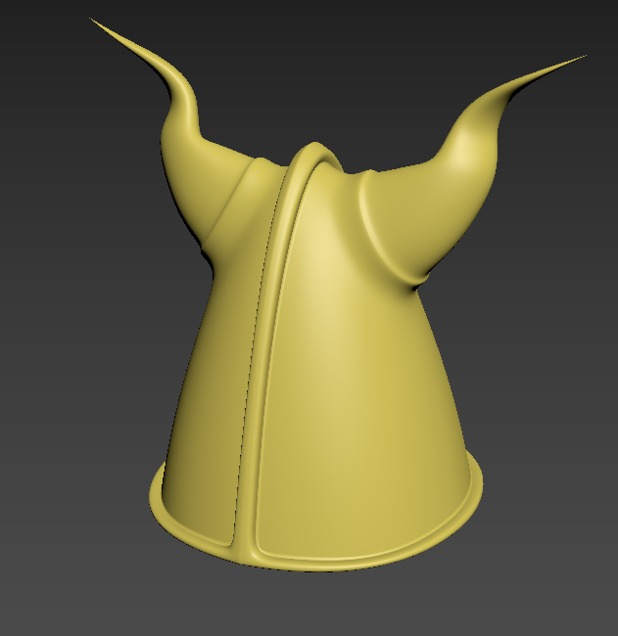

儲存 Hw6_04.max

1. 使用自由格式工具向頭盔添加**尖峰**

修正成為可編結多邊形模式

刪除中間線 加上頂點 Ctrl + Remove

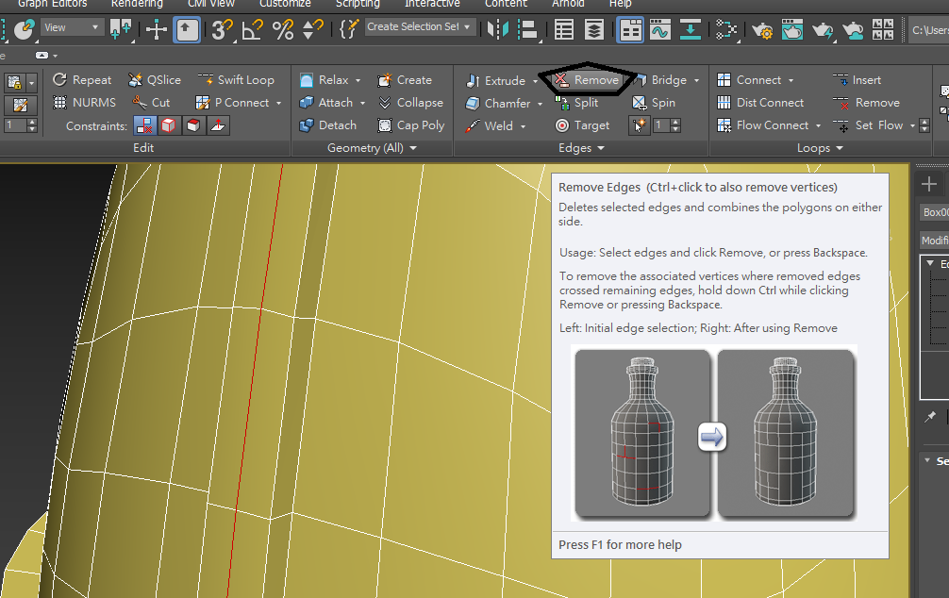

增加面數 Connect

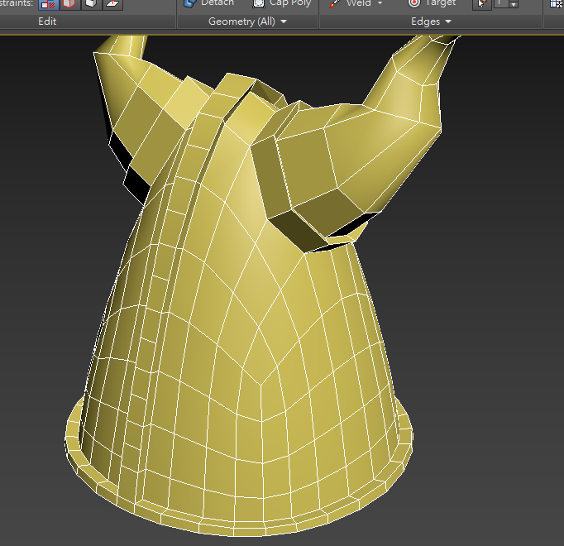

利用自由格式工具向頭盔添加尖峰

加上OpenSubdiv 看結果

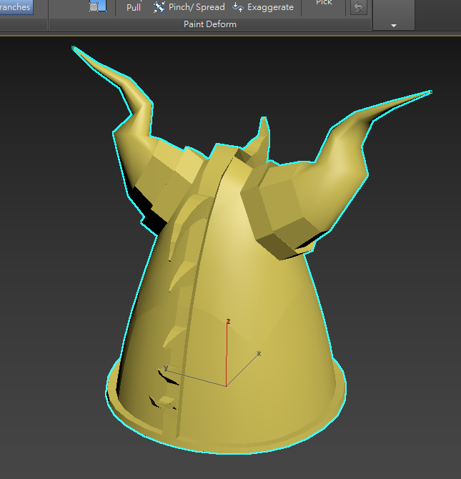

1. 作業 請參考下圖 完成結果 上半部

